Олжабай батыр ауылының «Тіл –Тәуелсіздік тірегі» атты челлендж бойынша есебі.
Тіл- кез келген ұлттың болмыс-бітімін даралайтын асыл қазынасы. Елбасы Н.Ә.Назарбаев мемлекетімізде тілдердің даму барысын өз Жолдауларының бірініде «бұл-Тәуелсіздіктің орасан зор жетістігі» деп бір-ақ ауыз сөзбен жеткізді. Сондықтан да Тіл мен Тәуелсіздікті егіз ұғым деп білеміз. Осыған орай, Қазақстан Республикасының Тәуелсіздік күніне орай «Тіл –Тәуелсіздік тірегі» атты челлендж жарияланды. Бұл челленджге Олжабай батыр ауылының орта мектебі де ат салысты. Мектепте өткен челлендж төрт кезеңнен тұрды.
Бірінші челленджі бастауыш сынып оқушылары екі тілде тіл туралы өлең шумақтарымен
10 желтоқсан бастады.
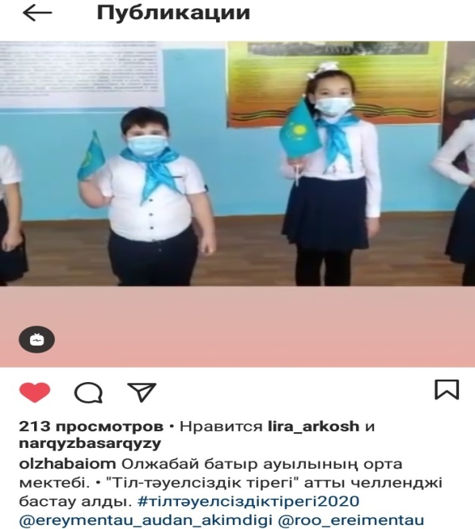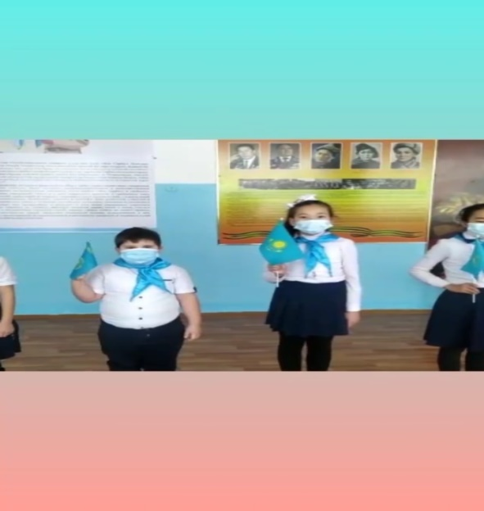
3 сынып оқушылары Мауленбек Ш, Белан Э, 4 сынып оқушылары Утегенова А, Ұшқын М бастап, орта буын оқушыларына жолдады. Бұл челлендж әлеуметтік желілерге жүктелді.
12 желтоқсан орта буын оқушылары бастауыш сыныптан қабыл алып, жоғары сынып оқушыларына жолдады.
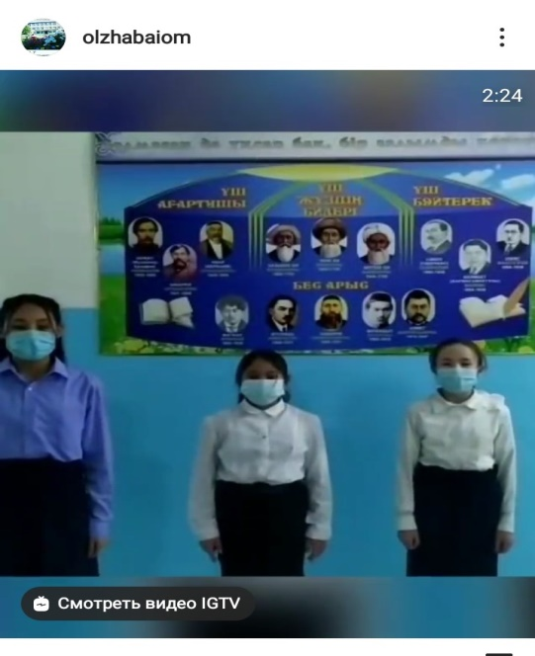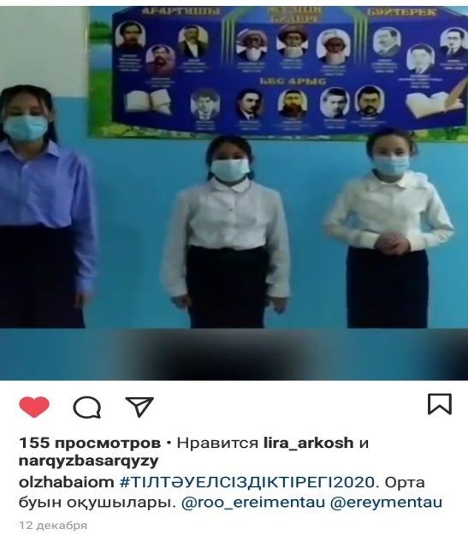
5 сынып оқушысы Рақыметбекқызы М, 6 сынып оқушысы Дүйсен Д, 7 Сынып оқушысы Рақыметбекұлы Т. 8 сынып оқушысы Нұрлыбекқызы А
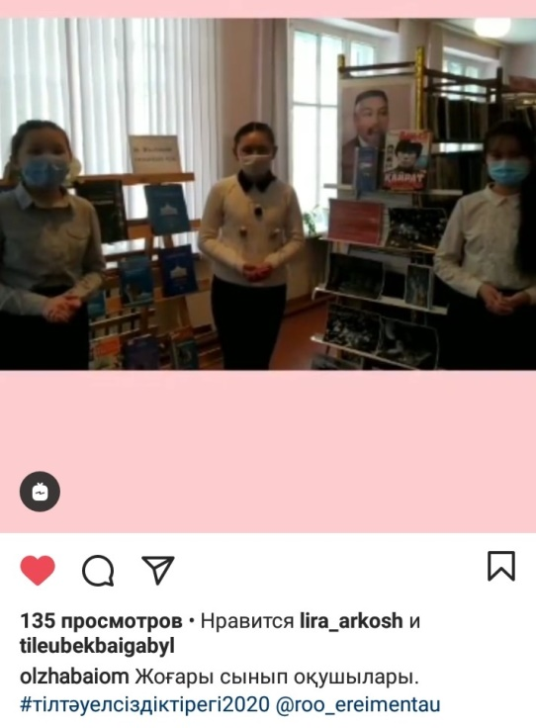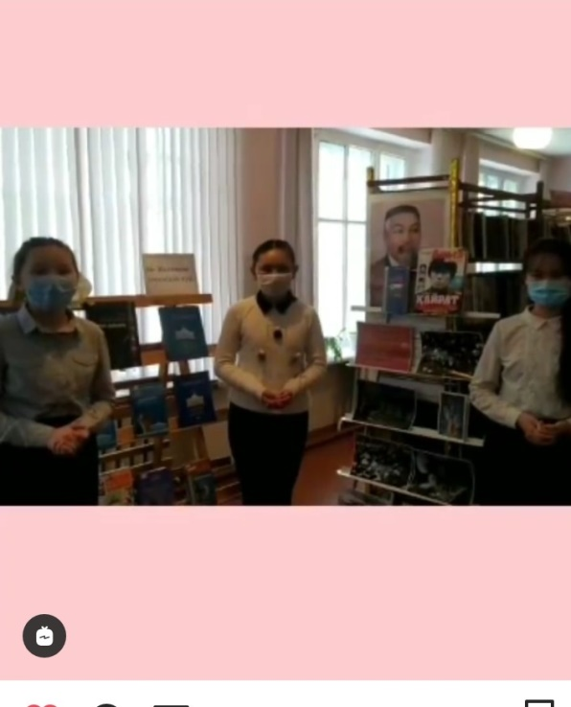
10 сынып оқушысы Арғынбек А, 9 сынып оқушысы Жарқын А, 11 сынып оқушысы Азат Ж.
Жоғары сынып оқушылары 14 желтоқсан «Тіл-Тәуелсіздік тірегі» атты челленджді орта буыннан қабыл алып, мектеп мұғалімдеріне жолдады.
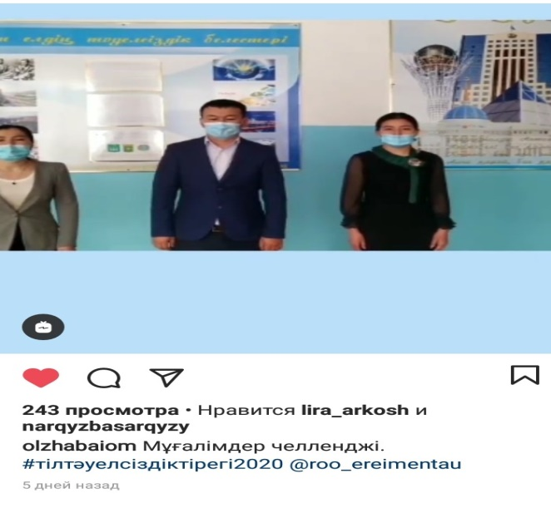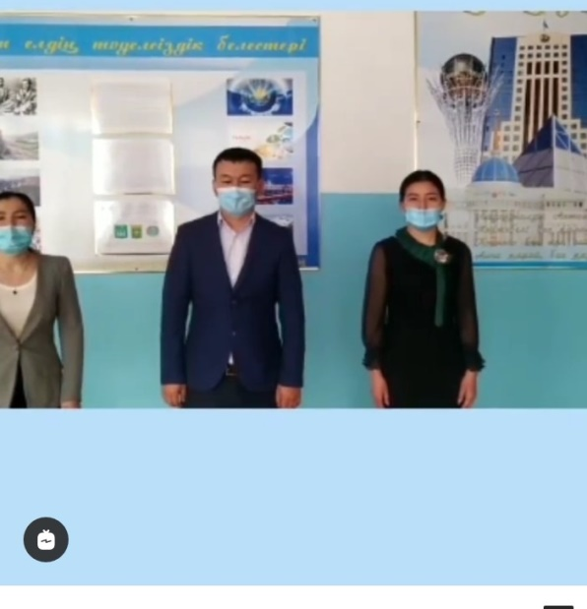
15 желтоқсан «Тіл-Тәуелсіздік тірегі» атты челленджді Ерғазы С, Асқар Е , Акимова М жоғары сынып оқушыларынан қабыл алып, барлық Қазақстандықтарды Тәуелсіздік күнімен құттықтады

Мектеп директоры: Назарбекова С.А

